 La llegada de los clientes a la farmacia sigue una distribución exponencial (60) segundos. La cola dentro del local tiene una capacidad máxima de 10 clientes. La caja 1 atiende al 40% de los clientes que llegan, tiene un tiempo de preparación normal (10, 2) segundos y un tiempo de atención exponencial (300) segundos; mientras que la caja 2 atiende al 60% de los clientes, no tiene tiempo de preparación y su tiempo de atención sigue una distribución uniforme (220, 400) segundos. Realice la simulación de un día completo de trabajo (8 horas) y obtenga los siguientes reportes: Cantidad de clientes atendidos, cantidad de clientes sin atender, trabajo de cada uno de los cajeros, tiempos promedio de espera en cada caja y en el sistema.

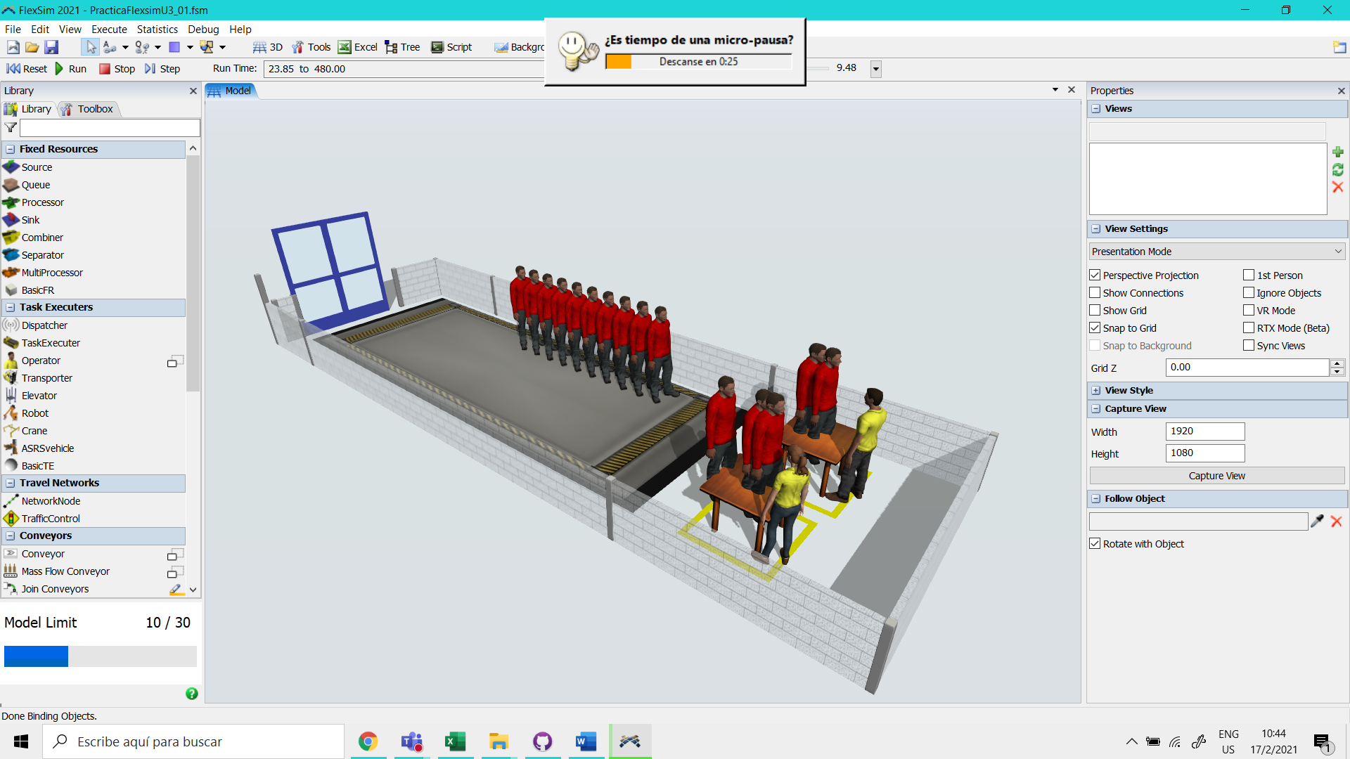

Distribución exponencial (60) segundos

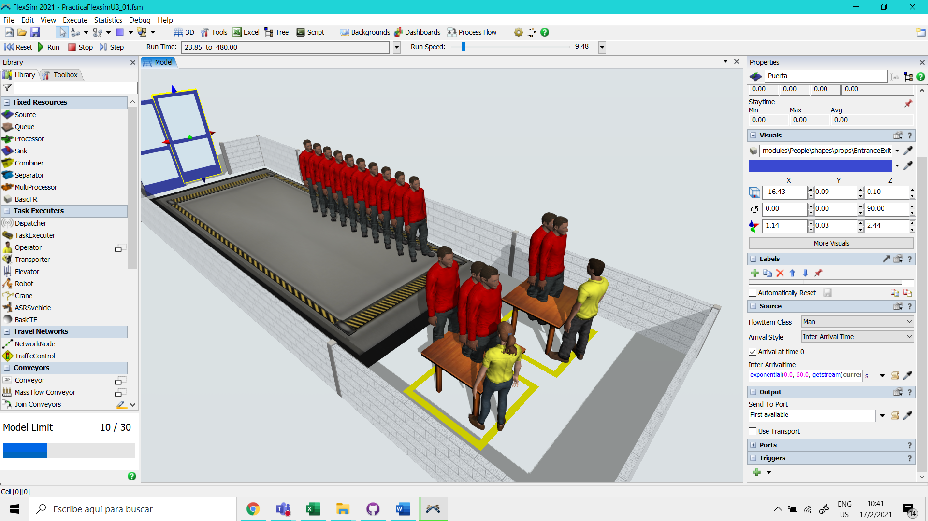

La cola dentro del local tiene una capacidad máxima de 10 clientes

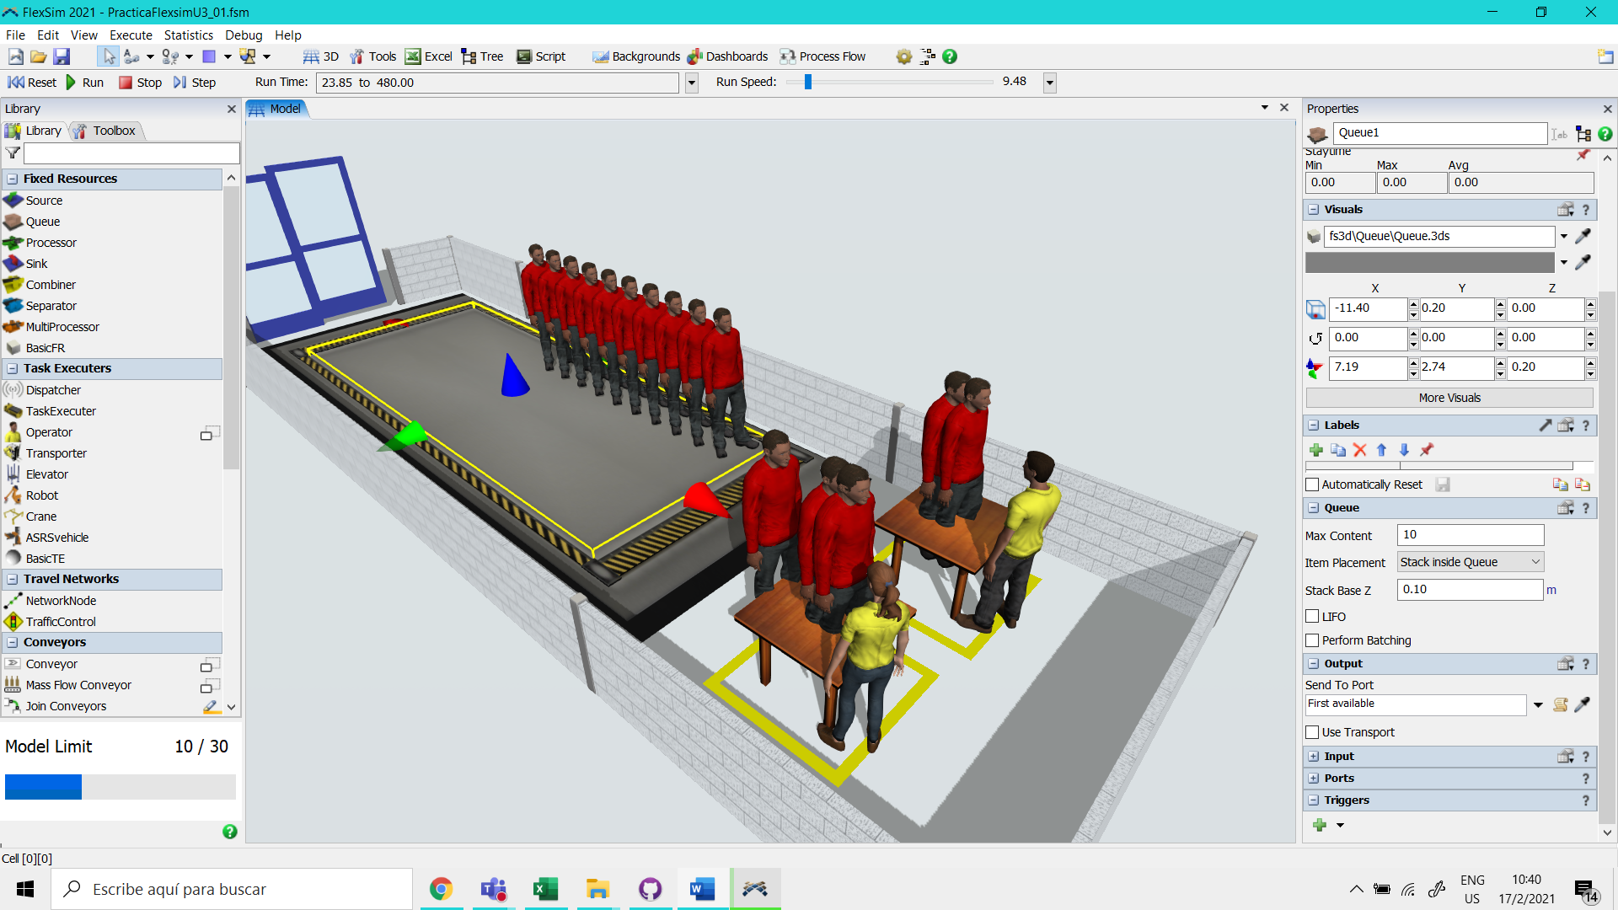

**La caja 1**

40% de los clientes que llegan /tiempo de preparación normal (10, 2) segundos / tiempo de atención exponencial (300)

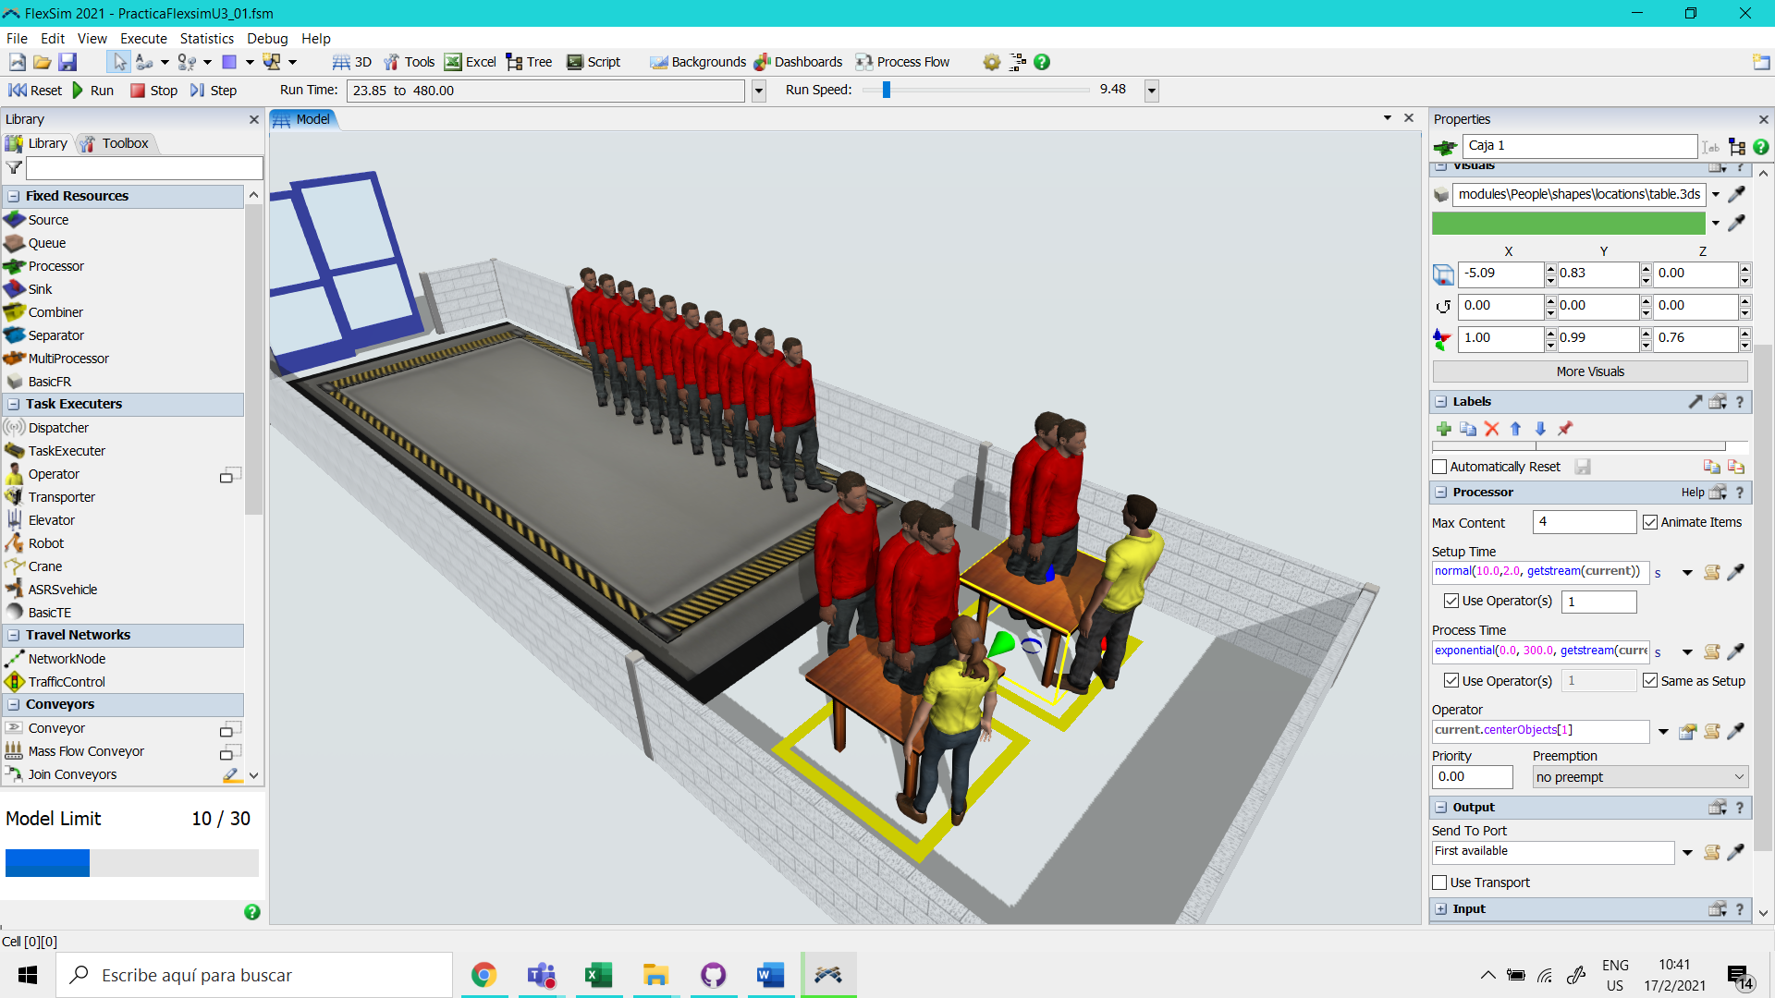

**La caja 2**

60% de los clientes/ no tiene tiempo de preparación/ tiempo de atención sigue una distribución uniforme (220, 400)

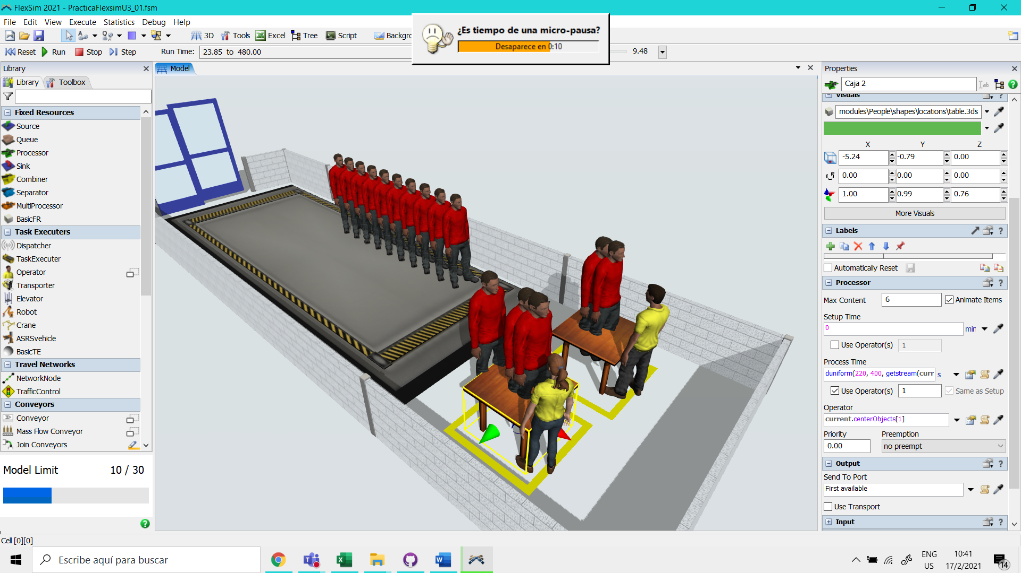

Trabajo (8 horas)

Cantidad de clientes atendidos

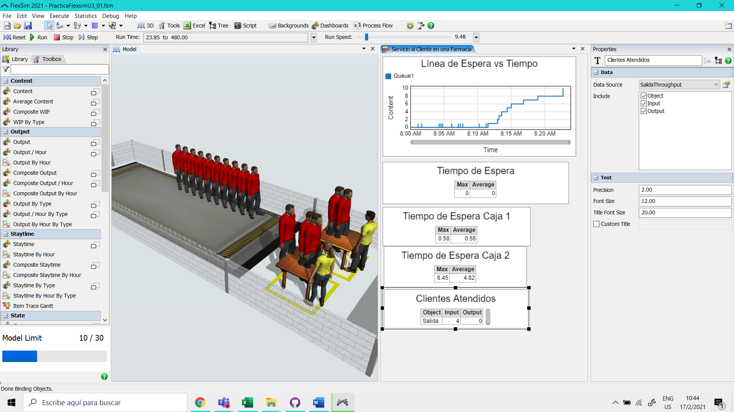

Cantidad de clientes sin atender

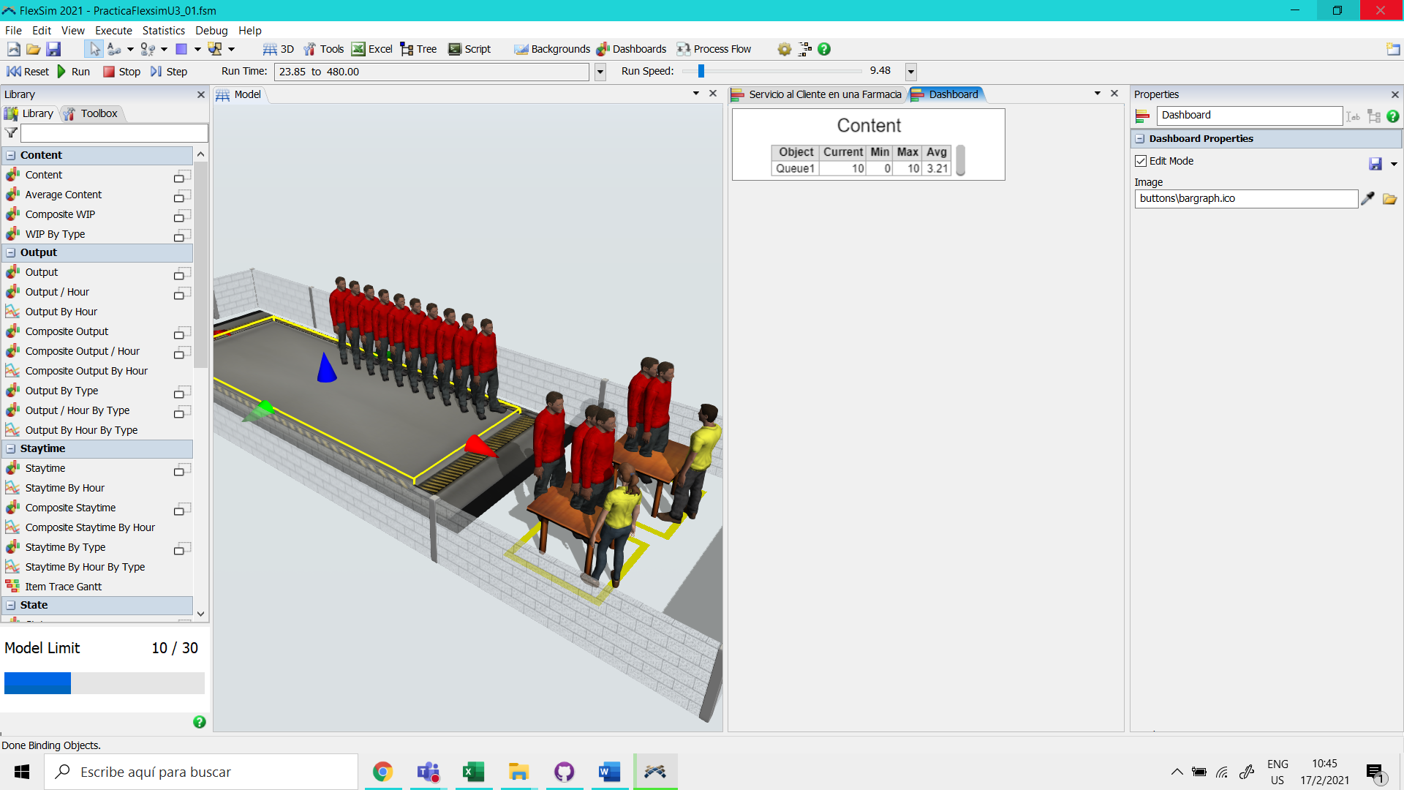

Trabajo de cada uno de los cajeros

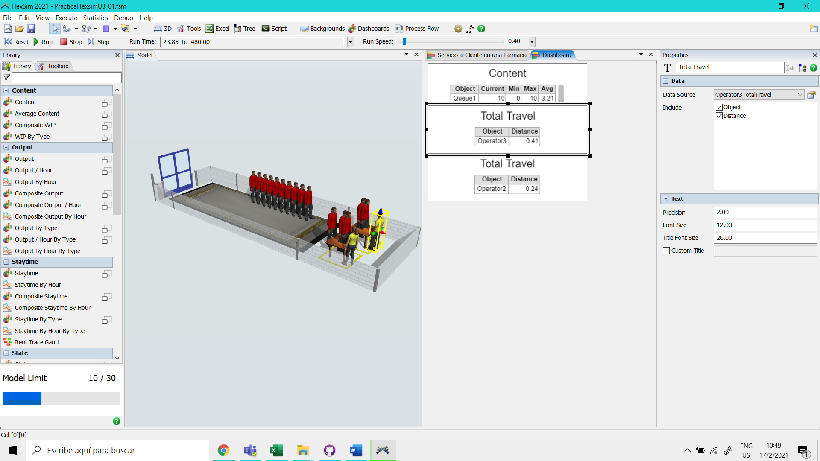

Tiempos promedio de espera en cada caja y en el sistema

